муниципальное дошкольное бюджетное образовательное учреждение
детский сад №8 «Сказка»

Педагогический совет «Эффективные технологии речевого развития детей дошкольного возраста»

2019г.

Цель: совершенствование работы в ДОУ по речевому развитию детей дошкольного возраста.
Задачи педагогического совета:
- Анализ и обобщение состояния работы по речевому развитию детей в ДОУ, наметить пути совершенствования в данном направлении.
- Систематизация знаний педагогов об особенностях современных форм и методов работы по развитию речи дошкольников.
- Развивать умения проектировать, конструировать процессы речевого развития дошкольников.
- Создать в коллективе обстановку творческого поиска наиболее эффективных форм и методов в работе с детьми.
Подготовка к педсовету
1.Предварительная работа:

Консультация «РППС – основа развития речи», «Развитие речи детей посредством художественной литературы»

Тематический контроль «Организация РППС – как важное условие развития речи »

Конкурс «Нетрадиционное оборудование в центре развития речи»

2. Домашнее задание
- Повторить задачи речевого развития по ФГОС ДО
- Повторить основные средства развития речи детей в детском саду (по ФГОС ДО)
- Вспомнить задачи по развитию речи в каждой возрастной группе, методы и приёмы работы по ознакомлению дошкольников с художественной литературой

Повестка:
I. Теоретическая часть:
1. Актуальность проблемы речевого развития детей дошкольного возраста.
2.Речевой коллоквиум «Развитие речи в ДОУ с учётом ФГОС ДО»
3. Аналитическая справка по результатам тематической проверки.

II. Практическая часть:
- Творческая мастерская. Подведение итогов конкурса.
- Решение педагогического совета.

Ход педсовета:
I. Теоретическая часть:
1. Актуальность проблемы речевого развития детей дошкольного возраста
Судить о начале развития личности ребенка дошкольного возраста без оценки его речевого развития невозможно. С развитием речи связано формирование как личности в целом, так и всех психических процессов. Поэтому определение направлений и условия развития речи детей относятся к числу важнейших педагогических задач, а проблема развития речи является одной из актуальных.
Профессор, доктор педагогических наук автор многочисленных методических пособий по развитию речи Ушакова Оксана Семёновна считает, что: «все задачи развития речи детей дошкольного возраста (обогащение словарного запаса, формирование грамматического строя речи, звуковая культура) не достигнут своей цели, если не найдут завершающего выражения в развитии связной речи».
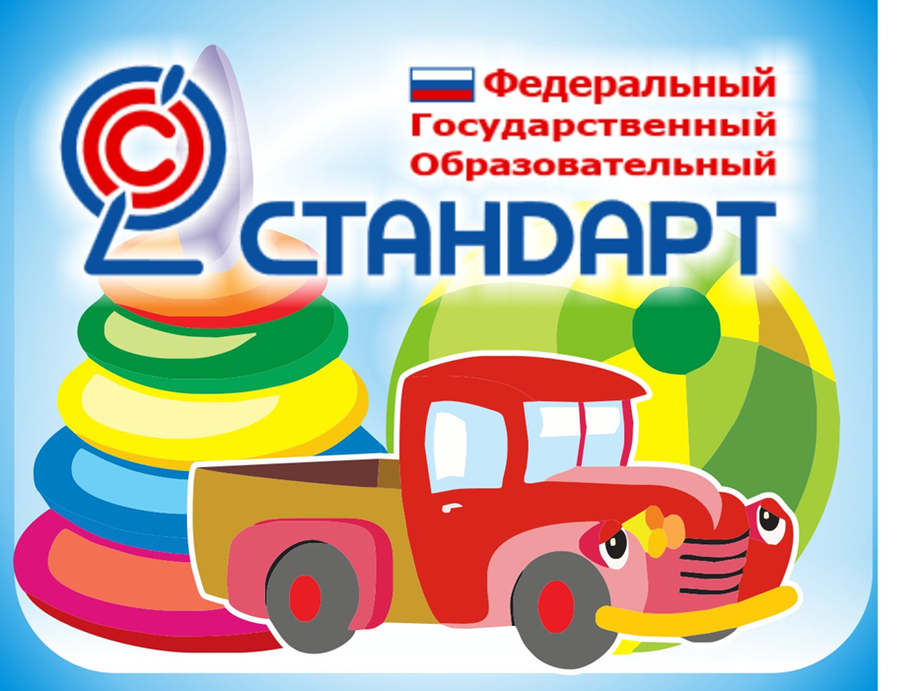
Согласно ФГОС ДО на этапе завершения дошкольного образования ребенок должен хорошо владеть устной речью, выражать свой мысли и желания, использовать речь для выражения своих мыслей, чувств, желания, выделять звуки в словах. Основная цель речевого развития - формирование устной речи и навыков речевого общения с окружающими на основе овладения литературным языком.
2. Речевой коллоквиум «Развитие речи в ДОУ с учётом ФГОС ДО»
Давайте вместе вспомним, назовём и разберём задачи речевого развития по ФГОС ДО. (С просмотром презентации)
- овладение речью как средством общения и культуры, (это значит, надо сформировать устную речь детей на таком уровне, чтобы они не испытывали трудностей в установлении контактов со сверстниками и взрослыми, чтобы их речь была понятна окружающим),
- обогащение активного словаря, (происходит за счет основного словарного фонда дошкольника и зависит от нашего с вами словаря и словаря родителей, для расширения словаря детей создаются благоприятные условия при комплексно - тематическом планировании работы)
- развитие связной, грамматически правильной диалогической и монологической речи(наша связная речь состоит из двух частей-диалога и монолога. Строительным материалом для неё является словарь и освоение грамматического строя речи, т.е. умение изменять слова, соединять их в предложения)
- развитие речевого творчества (работа непростая, предполагает, что дети самостоятельно составляют простейшие короткие рассказы, принимают участие в сочинении стихотворных фраз, придумывают новые ходы в сюжете сказки и т.д. Все это становится возможным, если мы создаем для этого условия)
- знакомство с книжной культурой, детской литературой, понимание на слух текстов различных жанров детской литературы, (Главная проблема состоит в том, что книга перестала быть ценностью во многих семьях, дети не приобретают опыт домашнего чтения - слушания, книга должна стать спутником детей)
- формирование звуковой аналитико-синтетической активности как предпосылки обучения грамоте.
- развитие звуковой и интонационной культуры, фонематического слуха, (ребенок усваивает систему ударений, произношение слов и умение выразительно говорить, читать стихи).
Основные направления работы по развитию речи детей
1.Развитие словаря: освоение значений слов и их уместное употребление в соответствии с контекстом высказывания, с ситуацией, в которой происходит общение.
2.Воспитание звуковой культуры речи: развитие восприятия звуков родной речи и произношения.
3. Формирование грамматического строя: Морфология (изменение слов по родам, числам, падежам) Синтаксис (освоение различных типов словосочетаний и предложений) Словообразование
4. Развитие связной речи: Диалогическая (разговорная) речь Монологическая речь (рассказывание)
5.Формирование элементарного осознания явлений языка и речи: различение звука и слова, нахождение места звука в слове. Воспитание любви и интереса к художественному слову.
Методы развития речи
1.Наглядные: Непосредственное наблюдение и его разновидности (Наблюдения в природе, экскурсии) Опосредованное наблюдение (изобразительная наглядность: рассматривание игрушек и картин, рассказывание по игрушкам, картинам)
2. Словесные: чтение и рассказывание художественных произведений, заучивание наизусть, пересказ, обобщающая беседа, рассказывание без опоры на наглядный материал.
3. Практические: дидактические игры, игры - драматизации, инсценировки, дидактические упражнения, пластические этюды, хороводные игры.
Средства развития речи: общение взрослых и детей, культурная языковая среда, обучение родной речи на занятиях, художественная литература, изобразительное искусство, музыка, театр, занятия по другим разделам программы.
«Пять правил к проведению ОД с детьми»
Цель: обобщить и систематизировать знания по организации совместной с детьми деятельности по развитию речи
Ход: Предлагаю ознакомиться с памяткой «Пять правил к проведению занятий с детьми» (Приложение № 1) . Ваша задача 1)пронумеровать правила по степени их значимости от 1 до 5. Обосновать свою точку зрения. 2)расширить памятку 1-2 позициями. Обосновать свои идеи.
3. Аналитическая справка по результатам тематической проверки.
В нашем ДОУ был проведён тематический контроль «Организация РППС – как важное условие развития речи». (Зачитывается справка по результатам контроля).

II. Практическая часть:
1. Творческая мастерская
«Минутка восхищения»
Цель: активизировать деятельность, создать положительную атмосферу в группе для дальнейшего эффективного взаимодействия, способствовать самореализации педагогов.
Ход: Презентация педагогами нетрадиционных дидактических пособий по развитию речи. 5-7 мин каждое выступление. Подведение итогов конкурса «Нетрадиционное дидактическое оборудование в центре развития речи».
«Банк педагогических находок»
Цель: обобщить и распространить положительный педагогический опыт, формировать навык публичного выступления, умение чётко , коротко и понятно излагать мысли.
Ход: Педагогии делятся технологиями направленными на развитие речи детей, которые они применяют на практике.
(«Развитие речи средствами театрализованной деятельности» воспитатель Зеленцова С.Ю., «Технология составления загадок, как эффективное средство развития речи» Кочкина С.В., «Развитие мелкой моторики – эффективное средство развития речи детей дошкольного возраста» Черносвитова Н.Н.)
Сегодня существует множество методик, с помощью которых можно регулировать процесс развития речи у детей. Многие Вам хорошо известны и они прочно вошли в вашу педагогическую практику. Сегодня я приглашаю Вас на аукцион технологий по развитию речи.
«Аукцион технологий»
Цель: определить и систематизировать представления педагогов о разнообразии технологий по развитию речи детей дошкольного возраста.
Ход: Перед педагогами (тыльной стороной) разложены карточки с названиями технологий по развитию речи. Педагог выбирает карточку, зачитывает название технологии. Задача воспитателя правильно передать суть технологии. Если педагог затрудняется ответить, то за него отвечает любой желающий, но педагог не сумевший ответить - берёт ещё одну «штрафную» карточку. Побеждает педагог, набравший наибольшее количество карточек.
Развитие речи – длительный процесс. Даже в начальной школе у детей могут сохраняться речевые проблемы: скудный словарный запас, нарушения звукопроизношения, неразвито логическое мышление. Культура речи, правильность языка, богатый словарный запас является показателем ума и интеллектуального развития ребёнка. Поэтому задача родителей и воспитателей ещё до школы сформировать навык грамматически правильно излагать мысли, пересказывать и рассказывать об увиденном и прочитанном на основе доступного дошкольникам материала.
Самой актуальной в настоящее время является модель личностно ориентированного взаимодействия педагога и ребёнка дошкольника. Данная модель предполагает не передачу знаний, умений и навыков педагогом ребёнку, а в создание условий для самостоятельной деятельности и развития.
Сравнительно недавно педагоги стали применять синквейн как метод развития речи. Он учит высказывать своё отношение к заданному объекту. Чтобы составить синквейн, нужно научиться находить в тексте главные элементы, делать выводы и заключения, выказывать мнение и кратко излагать. Можно сказать, что это – полёт мысли, свободное мини – творчество.
Эту технологию можно применять и в работе с дошкольниками которые не умеют читать. Таким детям можно предложить устное составление синквейна с вопросительными словами: кто? какой? что делает? и т.д.
Алгоритм составления синквейна для дошкольников выглядит так:
- слово – предмет (сущ. Кто? Что?);
- слово признак (прил. Какой? Какая? и т.д.);
- слова – действия (глаг. Что делает? Что сделает? и т.д.);
- слово – предмет (сущ. характеризующее предмет синквейна)
Эффективность Синквейна в том, что его могут составить все. В составлении синквейна каждый ребенок может реализовать свои интеллектуальные возможности. Составление синквейна используется как заключительное задание по пройденному материалу, для проведения рефлексии, анализа и синтеза полученной информации; помогает пополнить словарный запас; учит краткому пересказу: помогает развить речь и мышление.
Особенно детям нравятся синквейны – невидимки, когда нужно отгадать исходное слово в первой строке синквейна опираясь на вторую и последующие строки. Например:
2.Пушистый, дружелюбный
3. Лает, сторожит, играет
4. Друг человека
5. Животное
«Синквейн на тему…»
Цель: продолжать знакомит педагогов с технологией синквейн, систематизировать представления о влиянии речи педагога на развитие речи детей, формировать навык излагаться тезисно.
Ход: Общеизвестно, что в развитии речи детей культура речи педагога играет не последнюю роль. Сейчас я предлагаю Вам поделиться мнением, почему речь педагога так важна, и выразить его при помощи технологии синквейн. (Приложение №2)
В дошкольном возрасте интенсивно формируется речевая моторная область. Упражнения на развитие мелкой моторики не только стимулируют развитие речи, но и являются мощным средством повышения работоспособности головного мозга, другими словами – моторика - это двигатель, запускающий речь ребёнка.
Регулярная стимуляция зон коры головного мозга средствами упражнений на развитие мелкой моторики приводит к ускорению речевого развития, что подтверждено научными исследованиями.
В педагогической литературе описано множество методик развития моторики. Педагоги и психологи в своей практике используют биоэнергопластику и кинезиологию, сочетающие движение рук и речи.
«Практикум»
Кинезиология – это наука о развитии головного мозга через движения или по - другому «Гимнастика мозга». Состоит из определенных упражнений для крупной и мелкой моторики, которые синхронизируют работу одновременно двух полушарий головного мозга, улучшают память, внимание, развивают моторику, речь. Сейчас я предлагаю вам выполнить пальчиковую гимнастику с элементами кинезиологии.
«Кулак-ребро-ладонь» (выполняем серию последовательных движений, убыстряя темп).
«Лезгинка» Левую руку сложить в кулак, большой палец отставить в сторону, кулак разворачиваем пальцами к себе. Выпрямленной ладонью правой руки прикасаемся к мизинцу левой. Одновременно меняем положение правой и левой рук. Повторяем 6-8 раз, добиваясь высокой скорости смены положений.
«Ухо-нос» Левой рукой беремся за кончик носа, а правой за противоположное ухо. Отпускаем одновременно ухо и нос, хлопаем в ладоши, меняем положение рук с точностью «да, наоборот».
Кинезиология уделяет особое внимание таким упражнениям, в которых используются одновременные разнотипные движения рук. Регуляция таких движений осуществляется на уровне головного мозга, в отличии от симметричных содружественных движений, регуляция которых, в основном, происходят на уровне спинного мозга.
Такой подход к развитию речи у детей дошкольного возраста дает положительный результат и свидетельствует об эффективности применяемых нами методик, методов и приемов. В результате у каждого ребенка появляется стремление к выстраиванию речевых высказываний, повышается качество звукопроизношения, лексико-грамматики и связной речи, которое определяет готовность ребенка к школьному обучению.
Таким образом, развитие речи – главный показатель умственного развития ребёнка. Основная цель речевого развития – доведение его до нормы, определённой для каждого возрастного этапа, хотя индивидуальные различия речевого уровня детей могут быть исключительно велики.
Основные задачи развития речи - это воспитание орфоэпической культуры речи, словарная работа, формирование грамматического строя речи, её связности при построении развёрнутого высказывания - решаются на каждом возрастном этапе. От возраста к возрасту происходит постепенное усложнение каждой задачи, меняются методы обучения. Развитие речи и речевое общение дошкольников в детском саду осуществляется во всех видах деятельности, в разных формах, как на специальных речевых занятиях, так и в партнёрской и самостоятельной деятельности.
Рефлексия «Урна, мясорубка, чемодан»

Участникам предлагается три больших листа, на одном из которых нарисован чемодан, на втором – мусорная корзина и на третьем – мясорубка. На листочке, который приклеивался затем к плакату с изображением чемодана, необходимо написать тот важный момент, который он вынес от работы на семинаре, готов забрать с собой и использовать в своей деятельности.
То, что оказалось ненужным, бесполезным можно отправить в "мусорную корзину", т.е. прикрепить листочек ко второму плакату.
То, что оказалось интересным, но пока не готовым к употреблению в своей работе, то, что нужно еще додумать, доработать, "докрутить" прикрепить к листу "мясорубка".
Листочки пишутся анонимно и по мере готовности приклеиваются участниками самостоятельно.

Приложение №1
Памятка «Пять правил к проведению занятий с детьми»
Занятие – это совместная деятельность с ребенком, направленная на что-то интересное и полезное для его развития, не в форме школьного урока.
Основа обучения – это разнообразная деятельность детей.
В конце занятия необходимо не только уточнять, что дети узнали, чему научились, но и выяснить, что ещё предстоит узнать.
Необходима связь занятий с повседневной жизнью, с субъективным опытом детей.
Важна цикличность: периодическое возвращение к уже пройденному, знакомому.
Приложение №2
Алгоритм составления синквейна для детей дошкольного возраста:
1 строка тема - называется одним словом (существительное или местоимение, которое обозначает объект или предмет).
2 строка - это описание темы - в двух словах, (прилагательные или причастия, они дают описание признаков и свойств предмета или объекта).
3 строка – это действия - в трёх словах (глагол или деепричастие) описывающее характерные действия объекта.
4 строка – это предложение из четырёх слов выражающая личное отношение к описываемому предмету или объекту
5 строка - это одно слово - характеризующее суть предмета или объекта, которое выражает настроение.
Приложение №3
«Аукцион технологий»
Проектная деятельность | Исследовательской деятельности | Коллекционирование
Мнемотехника Мнемотаблицы | Моделирование | Технология обучения детей составлению сравнений
Технология составления загадок | Технология составления метафор | Обучение детей составлению творческих рассказов по картине
Сказкотерапия | Сторителлинг | Пластилинография
Синквейн | Кинезиология | Биоэнергопластика

Приложение №4
Рекомендации для воспитателей по развития речи детей 2 – 4 лет.
- Если в группе много детей с плохо развитой речью, надо чаще использовать вопросы и задания, требующие от ребенка ответа – действия (что-то показать, найти, принести, сделать и т.п.).
- Разговаривая с ребенком, следует проявлять выдержку и терпение. Если на ваш вопрос не последовало ответа, повторите его и подскажите ответ, поощряя попытки малыша воспроизвести вслед за вами слово, фразу.
- У вас «не получилось» занятие. Если вы считаете, что этот материал важен для детей, повторите занятие, но вначале проанализируйте причины – неудачи (завышены требования; неудачно разместили детей и т.п.).
- Не забывайте повторять с детьми пройденный материал.
- Ведите себя естественно, не читайте детям нравоучений.
- Чаще хвалите детей. Вместе с ними радуйтесь их успехам.
- Старайтесь вносить в жизнь детей что – то новое, неожиданное, радовать их сюрпризами, которые создают условия для развивающего общения.

Рекомендации для воспитателей по развития речи детей 4 – 7 лет.
- Развивать произносительную сторону речи:
- подготавливать артикуляционный аппарат для правильного произношения звуков;
- вырабатывать четкое произношение слов, предложений, спокойный темп и размеренный ритм речи.
- Развивать и совершенствовать словарь:
- знакомить со словами, обозначающими качества, свойства предметов;
- учить понимать обобщенное значение слов и пользоваться простейшими обобщениями в самостоятельной речи.
- Развивать грамматические навыки устной речи:
- упражнять в правильном употреблении предлогов, выражающих различные пространственные отношения (на, в, за, из, с, над, между, перед и т.п.);
- упражнять в употреблении имен существительных во множественном числе (по принципу «один – много») и образовании род. Падежа множественного числа существительных (при ответе на вопрос «Чего нет?»;
- учить пользоваться глаголами в повелительном наклонении. Обучать спряжению глагола «хотеть»;
- обучать составлению и распространению простых предложений за счёт однородных членов; подлежащих, определений, сказуемых.
- Способствовать развитию связной речи. Развивать диалогическую речь:
- создавать условия, способствующие активному использованию диалогической речи (игровые и проблемные ситуации, экскурсии, театрально – игровую деятельность);
- учить осмысленно, пользоваться языковыми материалами в зависимости от ситуации (приветствие, обращение, просьба, извинение, утешение, благодарность, прощение);
- демонстрировать детям культуру ведения диалога;
- готовить к обучению связной монологической речи;
- посредством игровых упражнений и разных форм пересказа учить составлять характеристики предметов и объектов (для описания); восстанавливать последовательность событий в повествовании.
- Не забывать развивать мелкую моторику рук.
- Создавать условия, способствующие активизации речи:
- рассматривая с детьми их работы по изобразительной деятельности, побуждать к рассказу о созданных образах, предметах окружающего мира;
- создавать для ребенка культурную богатую речевую среду.

Проектная  деятельность | Исследовательской деятельности | Коллекционирование
Мнемотехника Мнемотаблицы | Моделирование | Технология обучения детей составлению сравнений
Технология составления загадок | Технология составления метафор | Обучение детей составлению творческих рассказов по картине
Сказкотерапия | Сторителлинг | Пластилинография
Синквейн | Кинезиология | Биоэнергопластика

